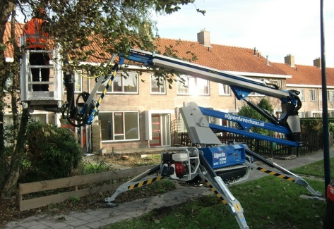



**Handleiding: spinhoogwerker rups 230V/benzine 15 mtr.**

**Grondbediening**

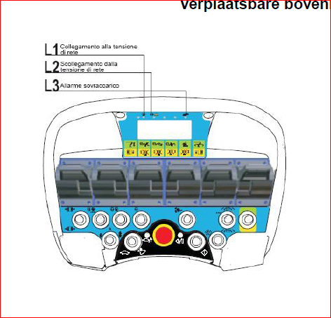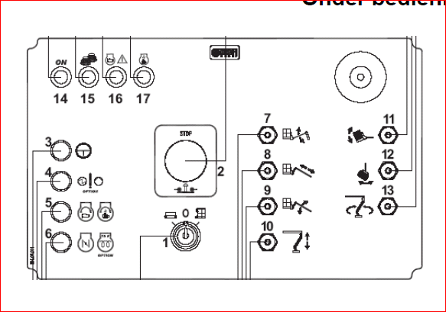1 Keuze schakelaar   
2 Noodstop   
3 Man aanwezig   
4 Noodpomp (optie)   
5 Starten   
6 Choke   
7 Jib bediening   
8 Telescopische arm  
9 Bovenarm bediening   
10 Onderarm bediening   
11 Nivellering korf   
12 Korf roteren   
13 Zwenken   
14 Start   
15 Max gewicht alarm   
16 230V niet aanwezig   
17 230V aanwezig

**Display lampjes**

L1 220 volt is aanwezig

L2 220 volt in niet aanwezig

L3 max gewicht

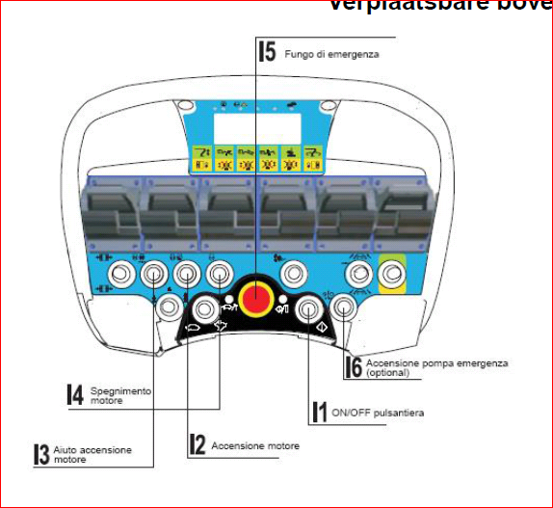

**Boven bediening**I1 aan/uit boven bediening   
I2 motor start knop  
I3 motor choke knop   
I4 motor uit knop  
I5 noodstop   
I6 noodpomp (optie)

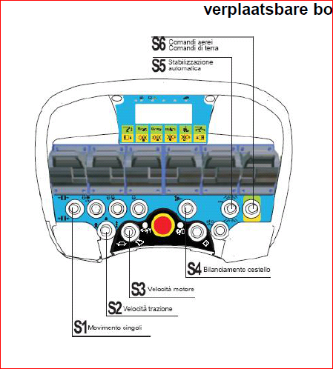S1 breedte verstelling rupsen   
S2 Rij snelheid instelling   
S3 Brandstof motor snelheid   
S4 Korf tilt   
S5 Automatische stabilisatie   
S6 bediening selectie:

⇨Geel: rijden en stabiliseren  
⇨Groen voor bediening boven wagen

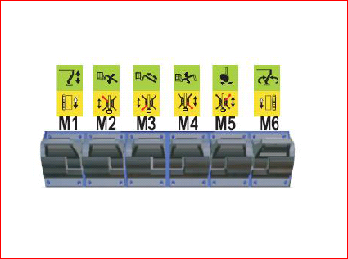**Gele bediening**   
M1 linker rups aandrijving   
M2 links voor stempelpoot   
M3 rechts voor stempelpoot   
M4 links achter stempelpoot   
M5 rechts achter stempelpoot   
M6 rechter rups aandrijving

**Groene bediening**   
M1 onderste arm bediening   
M2 bovenste arm bediening   
M3 telescopische arm bediening   
M4 Jib bediening   
M5 korf draaien bediening   
M6 boven wagen draaien bediening

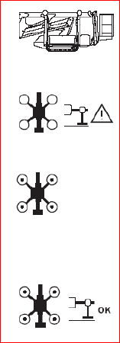

**Machine in transport stand**

**Machine niet gestabiliseerd ( rijden enkel in lage snelheid )**

**De 4 poten zijn in contact met de grond,   
maar de machine staat niet horizontaal**

**Machine correct afgestempeld**

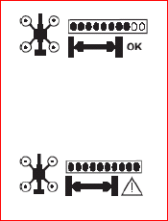

**Last moment is juist, de machine kan gebruikt worden.**

**Last moment is maximaal.**

**Verklein de vlucht om alle bedieningen te activeren**

**Gebruik onder bediening**

1 Draai de keuzeschakelaar (1) naar links.  
2 Geef de noodstoppen vrij (2) op de boven bediening (I5) en wacht 3 seconden.   
3 Schakel de boven bediening in door middel van knop (I5) op de boven bediening en wacht 5 seconden zodat verbinding tot stand kan worden gebracht en controleer de display status.   
4 Bedien knop (5) en (6) tegelijk om de brandstofmotor te starten, in het gebruik van de elektromotor is enkel knop (5) voldoende.   
5 Om de elektrische motor te activeren is he noodzakelijk de 16A schakelaars naast de stekker in te schakelen.   
6 Houd knop (3) vast en gebruik schakelaar (7 t/m 13) aan de rechter kant op de beneden bediening om de machine te bedienen.   
7 Met de beneden bediening is het enkel mogelijk om de boven wagen te bedienen als de machine correct is afgestempeld

**Rijden en sturen**

1 Om te rijden is het noodzakelijk om (S6) op de gele positie te schakelen. Nu is het mogelijk om met de knoppen M1 en M6 de machine te verplaatsen en te sturen.  
2 Pas eventueel de motorsnelheid aan is door schakelaar (S3) te bedienen.  
3 Pas eventueel de gewenste rijsnelheid aan door middel van schakelaar (S2) te bedienen.  
4 Tijdens het rijden is de spoorbreedte te verbreden of versmallen door middel van schakelaar (S1) te bedienen.

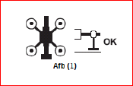**Afstempellen**1 Om met de machine te werken moet deze eerst gestabiliseerd zijn. Als deze is uitgerust met een automatische stempelfunctie, houdt u schakelaar (S5) vast totdat de machine is gestabiliseerd.   
2 De machine nu klaar voor gebruik.   
3 Als de knop nogmaals bediend wordt zal een tweede stabilisatie plaatsvinden.

4 Na een stempelcyclus verschijnt het volgende symbool als deze juist is uitgevoerd:

**Gebruik boven bediening**1 Als de machine is gestabiliseerd, schakel dan (S6) naar het groene vlak.   
2 Als eerste de bovenste arm minstens 5° oprichten (de arm is volledig vrij van de onderwagen). Dit is de enige beschikbare functie om mee te starten. Hiermee worden alle andere functies geactiveerd.

3 Tijdens elke beweging wordt constant gecontroleerd of de machine in het veilige werkbereik functioneert.

**Hoogwerker voor transport klaarzetten**1 Draai eerst de boven wagen in de 0 positie, aangegeven middels de gele pijlen op de machine. Hierna kan de machine volledig ingeklapt worden.   
2 Als de machine in transportpositie staat worden de stempelpoten en de rij functies geactiveerd.

3 Stop de motor met knop (I4) en schakel de boven bediening uit met ( I1), schakel de machine vervolgens compleet uit door de contactsleutel in de neutrale positie te draaien.

**Let op: Afbeelding bediening en instructie kan per bouwjaar / type verschillend zijn.**